- Mira el siguiente vídeo relacionado con la empatía y escribe los sujetos en la oración correspondiente, Vete a esta dirección de internet: redes la mirada de elsa empatía y altruismo 5 mayo 2013
El antropólogo | La empatía | Un psicópata | El altruismo | Conflicto

………………………….. no es sinónimo de maldad.

  - ………………………….. es la persona incapaz de sentir empatía.
  - ………………………….. es el científico que estudia al hombre.
  - ………………………….. es la diligencia en procurar el bien ajeno, aun a costa del propio.
  - ………………………….. es el sentimiento que nos impide dañar a los demás porque sentimos física y psíquicamente su sufrimiento.
- Crucigrama. Coloca en el crucigrama las palabras a las que aluden las definiciones de abajo.

- Lucha armada entre dos o más bandos o naciones.
- Acción y efecto de cooperar.
- Padecimiento, dolor, pena.
- Situación contraria a la guerra.
- Vuelta a la amistad o a la concordia después de una pelea.
- Aversión u odio entre dos o más personas.
- Perturbación del ánimo por un riesgo o daño real o imaginario.
- Convenio entre dos o más partes.

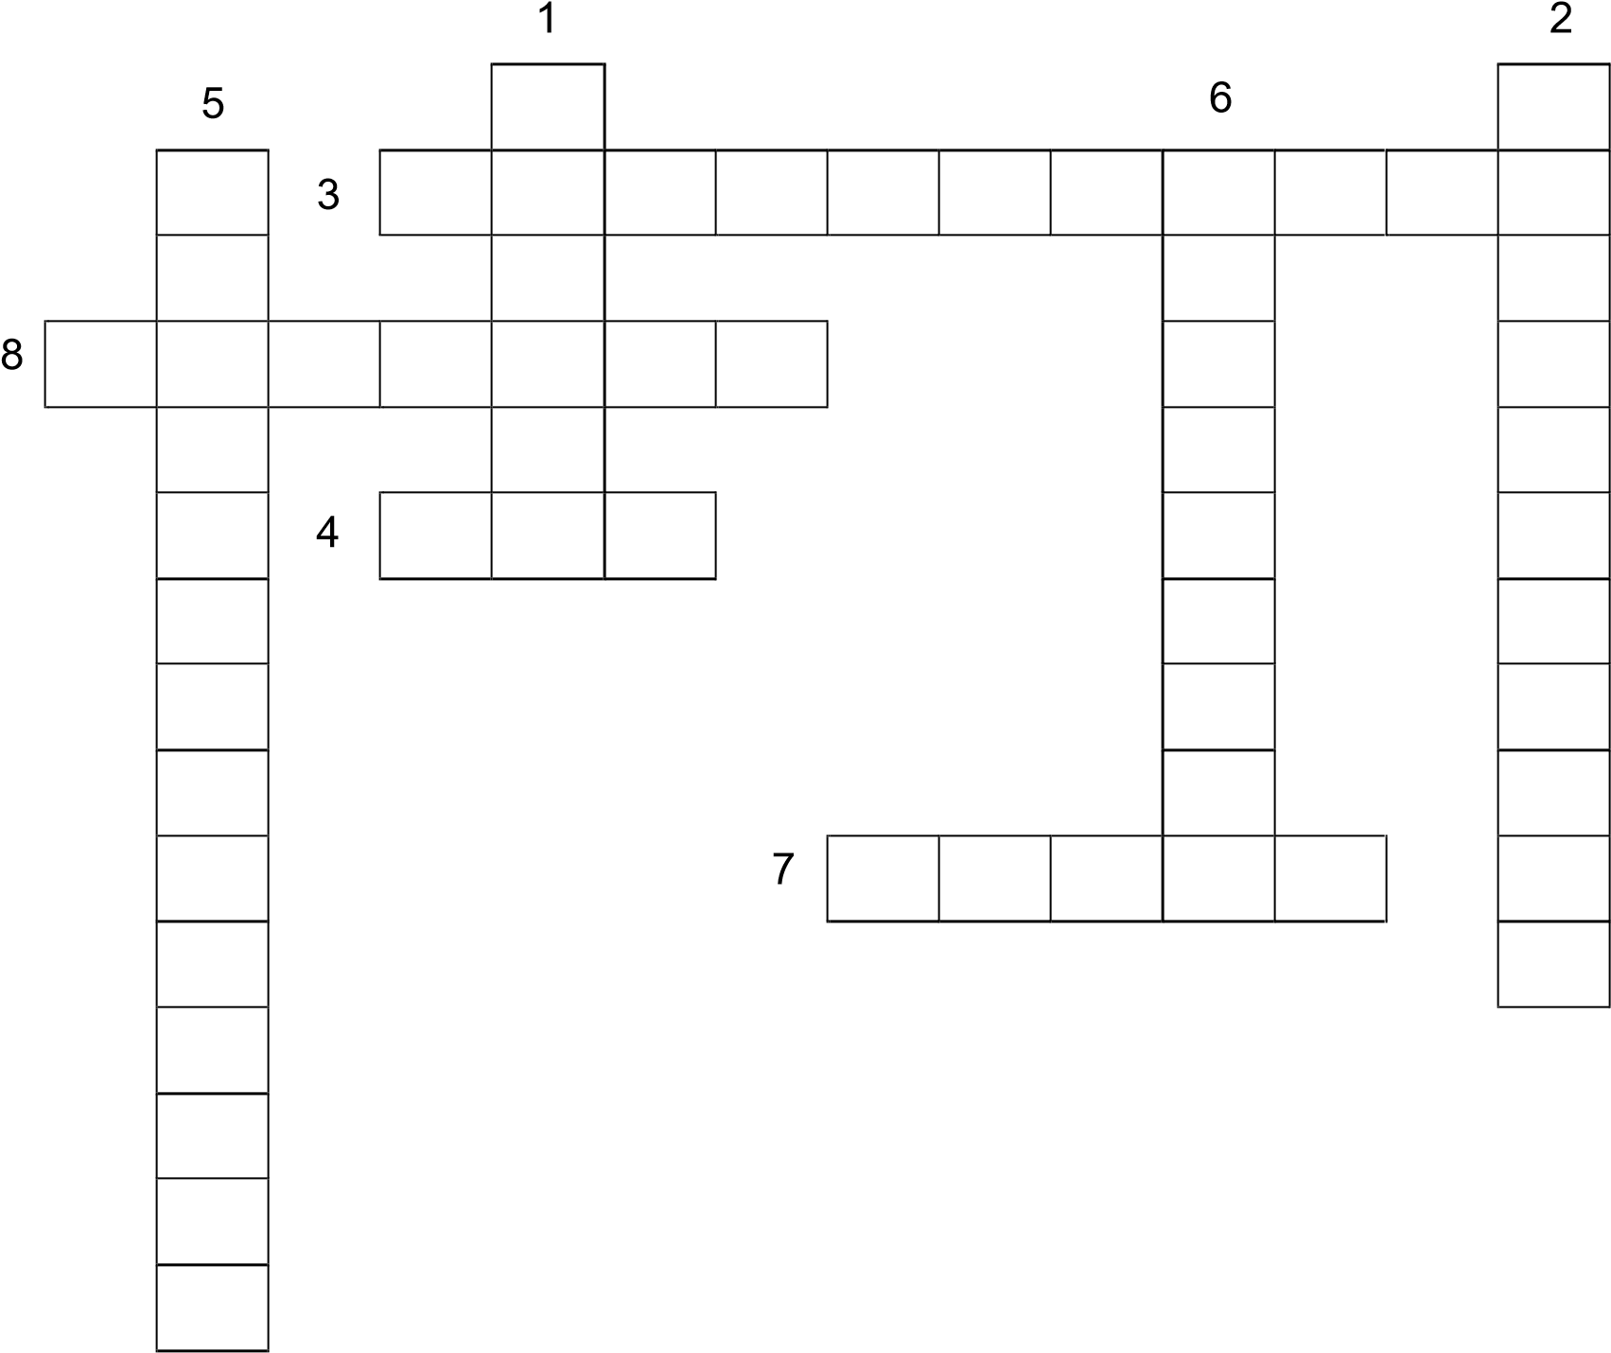

3. Propón dos sinónimos para el término conflicto.

…………………………………………………………………………………………………………………….

4. ¿Qué es una persona conflictiva?

a. Una persona que no sabe discutir. | 
b. Una persona que media en los conflictos. | 
c. Una persona que origina o causa problemas. | 
d. Una persona con la que se tiene una enemistad declarada. | 

5. En el vídeo se dice que hay dos términos que suelen asociarse equivocadamente a la palabra cooperación. ¿De qué palabras se trata? Completa.

Erróneamente, se suele asociar el término cooperación a ……………………. y …………………….

…………………………………………………………………………………………………………………..

6. Lee con atención las siguientes palabras relacionadas con la empatía y escribe un sinónimo y un antónimo.

Término | Sinónimo | Antónimo
emotividad
generosidad
ayuda
empatía
caridad
alabanza
amabilidad
amabilidad

7. ¿Te consideras una persona empática? Haz una redacción sobre este tema que te ocupe entre siete y diez líneas en el ordenador.

